ĐẠI HỌC QUỐC GIA TP. HỒ CHÍ MINH

**TRƯỜNG ĐẠI HỌC CÔNG NGHỆ THÔNG TIN**

**-----🙞🙜🕮🙞🙜-----**

**BÁO CÁO ĐỒ ÁN**

**MÔN HỌC: PHÁT TRIỂN ỨNG DỤNG WEB**

Năm học: 2020 - 2021



**ĐỀ TÀI:**

**XÂY DỰNG**

**WEBSITE QUẢN LÝ VÀ TRAO ĐỔI SÁCH**

**Lớp: IS207.L12.HTCL**

**Giảng viên: Mai Xuân Hùng**

**Nhóm thực hiện:**

18520872 – Lê Võ Đình Kha

18521018 – Bùi Cảnh Long

***TP. Hồ Chí Minh, tháng 12 năm 2020***

**MỤC LỤC**

***Lời nói đầu*** 1

***Lời cảm ơn*** 2

***Nhận xét của giảng viên*** 3

**Chương I: Tổng quan 4**

1. Nêu vấn đề 4
2. Thách thức, mục tiêu, phạm vi 4
   1. Thách thức 4
   2. Mục tiêu 4
   3. Phạm vi 4
3. Mô tả bài toán 5

**Chương II: Khảo sát hiện trạng 7**

1. Hiện trạng tổ chức 7
2. Qui trình nghiệp vụ 7
   1. Đăng ký độc giả 8
   2. Mượn sách 8
   3. Trả sách 8
   4. Cập nhật tình trạng sách 8
   5. Quản lý thông tin độc giả và thông tin người dùng 8

**Chương III: Cơ sở lý thuyết 10**

1. HTML 10

2. CSS 10

3. JS 11

4. PHP 11

5. Bootstrap 12

6. jQuery 13

7. Xampp 13

8. MySQL 13

**Chương IV: Phân tích yêu cầu 15**

1. Mục đích 15
2. Yêu cầu 15
   1. Yêu cầu chức năng 15
   2. Yêu cầu phi chức năng 17

**Chương V: Mô hình usecase 18**

1. Sơ đồ usecase 18
2. Mô tả usecase 18
3. Danh sách tác nhân nghiệp vụ hệ thống 19

**Chương VI: Thiết kế cơ sở dữ liệu 20**

1. Mô hình thiết kế dữ liệu 20
2. Mô tả bảng dữ liệu 21

**Chương VII: Thiết kế giao diện 25**

1. Trang chủ review sách dành cho người dùng 25

2. Trang quản lý website 25

Chương VIII: Kết quả nhận xét và đánh giá 34

1. Tổng quan kết quả nhận được 34

2. Hạn chế 34

**Chương IX: Kết luận 35**

1. Môi trường phát triển và môi trường triển khai 35
2. Kết quả đạt được 35
3. Hướng phát triển 35

**Phụ lục 37**

1. Phân công công việc 37
2. Tài liệu tham khảo 37

*LỜI NÓI ĐẦU*

Việc thiết kế Website đang ngày càng được phổ biến, các công cụ hỗ trợ thiết kế web ngày càng nhiều, việc lựa chọn cho mình một công nghệ thích hợp đòi hỏi người thực hiện phải dành nhiều thời gian để tìm hiểu, đánh giá, nhận xét để đưa ra sự lựa chọn phù hợp.

Xã hội ngày nay, đứng trước xu thế phát triển mạnh mẽ kinh tế và ứng dụng công nghệ thông tin vào các quy trình kinh doanh, lĩnh vực thương mại. Việc lưu trữ dữ liệu, quản lý và xử lý dữ liệu trong kinh doanh thương mại ngày càng trở nên quan trọng và cấp thiết đối với các doanh nghiệp, đặc biệt là những doanh nghiệp có khối lượng dữ liệu kinh doanh lớn, cần có công cụ để quản lý hiệu quả, mang lại hiệu suất kinh doanh cao.

Với sự phát triển của khoa học công nghệ, đặc biệt là công nghệ thông tin, nên linh kiện máy vi tính ngày càng tăng và giá thành ngày càng rẻ đi. Mặt khác, nhờ vào công nghệ hiện đại, đời sống của con người càng lúc càng thú vị. Đa số chúng ta luôn muốn có trong nhà mình những vật dụng hiện đại: máy vi tính, tivi, tủ lạnh, laptop, … Nhà kinh doanh thì luôn mong muốn đáp ứng được nhu cầu của khách hàng (nhanh chóng, tiện lợi và chính xác) và vừa giảm bớt chi phí thuê nhân lực.

Nhận thấy được tầm quan trọng của việc tối ưu hóa những phương pháp lưu trữ dữ liệu để dễ dàng cho việc quản lý và xử lý thông tin, nhóm em đã quyết định lựa chọn đề tài xây dựng “***Website Quản Lý Và Trao Đổi Sách***”, với mong muốn sẽ tiết kiệm thời gian, lưu trữ được nhiều dữ liệu và xử lý thông tin một cách đơn giản, nhanh chóng và hiệu quả.

*LỜI CẢM ƠN*

Trên thực tế không có sự thành công nào mà không gắn liền với những sự hỗ trợ, giúp đỡ dù ít hay nhiều, dù trực tiếp hay gián tiếp của người khác. Trong suốt học kỳ này khi bắt đầu làm đồ án môn ***Phát triển ứng dụng web***, nhóm em đã nhận được rất nhiều sự quan tâm, giúp đỡ của quý Thầy Cô, các anh chị khóa trên và bạn bè trong và ngoài lớp.

Với lòng biết ơn sâu sắc nhất, em xin chân thành cảm ơn Thầy Mai Xuân Hùng đã tận tâm hướng dẫn chúng em qua từng buổi học trên lớp, giải đáp kịp thời các thắc mắc của chúng em. Nếu không có những lời hướng dẫn của thầy thì em nghĩ bài báo cáo của nhóm rất khó để hoàn thành được.

Website được thực hiện trong vòng hai tháng, bước đầu sử dụng ngôn ngữ html, php,… để viết website. Do vậy, không tránh khỏi những thiếu sót là điều chắc chắn, nhóm em rất mong nhận được những ý kiến đóng góp quý báu của Thầy để cho ứng dụng cũng như kiến thức của nhóm em được hoàn thiện.

Sau cùng, kính chúc Thầy thật dồi dào sức khỏe, niềm tin để tiếp tục thực hiện sứ mệnh cao đẹp của mình là truyền đạt kiến thức cho thế hệ mai sau.

*TP Hồ Chí Minh, tháng 12 năm 2020*Nhóm thực hiện

*NHẬN XÉT CỦA GIẢNG VIÊN:*

...........................................................................................................................................................................................................................................................................................................................................................................................................................................................................................................................................................................................................................................................................................................................................................................................................................................................................................................................................................................................................................................................................................................................................................................................................................................................................................................................................................................................................................................................................................................................................................................................................................................................................................................................................................................................................................................................................................................................................................................................................................................................................................................................................................................................................................................................................................................................................................................................................................................................................................................................................................................................................................................................................................................................................................................................................................................................................................................................................................................................................................................................................................................................................................................................................................................................................................................................................................................................................................................................................................................................................................................................................................................................................................................................................................................................................................................................................................................................................................................................................................................................................................................................................................................................................................................................................................................................................................................................................................................................................................................................................................................................................................................................................................................................................................................................

-------------------------------------------------------

**CHƯƠNG I: TỔNG QUAN**

**1. Nêu vấn đề**

Xã hội ngày nay, đứng trước xu thế phát triển mạnh mẽ kinh tế và ứng dụng công nghệ thông tin vào các quy trình kinh doanh, lĩnh vực thương mại. Việc lưu trữ dữ liệu, quản lý và xử lý dữ liệu trong kinh doanh thương mại ngày càng trở nên quan trọng và cấp thiết đối với các doanh nghiệp, đặc biệt là những doanh nghiệp có khối lượng dữ liệu kinh doanh lớn, cần có công cụ để quản lý hiệu quả, mang lại hiệu suất kinh doanh cao.

Việc tối ưu hóa quản lý dữ liệu bằng công cụ công nghệ thông tin được các nhà kinh doanh cũng như các nhà quản lý đặc biệt quan tâm. Đây cũng là một trong những vấn đề được đặt lên hàng đầu vì đó là cơ sở để đánh giá một doanh nghiệp có phát triển bền vững, hiệu quả hay không? Bởi lẽ một doanh nghiệp muốn hoạt động và phát triển có hiệu quả lâu dài phải đảm bảo công tác quản lý dữ liệu, tài nguyên của doanh nghiệp mình chặt chẽ, đạt yêu cầu tối ưu trong nghiệp vụ, chống thất thoát hoặc xảy ra sự cố dữ liệu, gây nguy cơ dẫn đến hậu quả, rủi ro nghiêm trọng trong quá trình kinh doanh, ảnh hưởng tới thương hiệu doanh nghiệp. Để đảm bảo được tính chất đó, không gì tối ưu hơn bằng việc hiện đại hóa các khâu quản lý tài nguyên, dữ liệu của các doanh nghiệp, công ty trong quá trình hoạt động và phát triển, đặt biệt là các doanh nghiệp về lĩnh vực kinh doanh – thương mại.

**2. Thách thức, mục tiêu và phạm vi:**

**2.1 Thách thức:**

Trong quá trình thực hiện đồ án, việc tiếp cận nhiều kiến thức công nghệ mới  
trong thời gian ngắn là không dễ dàng, vì vậy nhóm đã gặp không ít khó khăn trong  
việc triển khai và đồng bộ dự án.

**2.2. Mục tiêu:**

Tìm hiểu các công nghệ web HTML, CSS, Bootstrap, JavaScript, PHP cùng với mô hình MVC để ứng dụng vào việc xây dựng website quản lý thư viện và trao đổi sách.

2.3. Phạm vi thực hiện:

Vận dụng lý thuyết về HTML, CSS, SASS, Bootstrap, JavaScript để xây dựng  
một website có giao diện dễ nhìn, dễ tiếp cận với người dùng.

Thiết kế cơ sở dữ liệu đảm bảo tính tiến hóa, giúp tối ưu hóa về mặt thời gian  
khi truy xuất.

Sử dụng mô hình MVC để tổ chức source code.

Dùng PHP cùng với cơ sở dữ liệu MySql để thực hiện phía backend cho  
website.

**3. Mô tả bài toán:**

Một thư viện cần quản lý việc đăng ký mượn và trả sách của các bạn độc giả. Sau đây là phần mô tả theo các nghiệp vụ hàng ngày của thư viện:

Thủ thư gọi sách là đầu sách (**Sach**). Ví dụ: nội dung đầu sách là “Đắc nhân tâm”, “Chinh phục đỉnh cao Toán học”,…Mỗi đầu sách có một mã số gọi là mã số sách (**MaSach**) để phân biệt với các đầu sách khác, mã số sách được bắt đầu bằng 2 kí tự MS và sau đó là số thứ tự của đầu sách đó (Ví dụ: MS05, MS100, MS201,…). Mỗi đầu sách có một số lượng (SoLuong) cho biết tựa sách đó có còn sách để có thể mượn được nữa không. Ngoài ra, thông tin về đầu sách còn có: Tác giả cuốn sách (**TacGia**), nhà xuất bản (**NhaXB**) và giá tiền (**Gia**),... giúp cho việc phân biệt và quản lý các đầu sách được dễ dàng và chính xác hơn.

Để trở thành độc giả (**DocGia**) của thư viện, thì mỗi bạn đọc phải đăng ký và cung cấp thông tin cá nhân bao gồm họ và tên, giới tính, địa chỉ và số điện thoại của mình. Thủ thư sẽ cung cấp cho bạn đọc một thẻ độc giả, trên đó có mã số thẻ chính là mã số bạn đọc để phân biệt các bạn đọc khác (**MaDocGia**). Mã độc giả được bắt đầu bằng 2 kí tự DG và sau đó là số thứ tự của độc giả đó (Ví dụ: DG11, DG32, DG99,…).

**2.1 Đăng ký mượn sách:**

Sau khi bạn đọc đăng ký thẻ độc giả thành công, bạn đọc muốn mượn sách (thư viện cho mượn tối đa 3 cuốn/1 lần mượn), bạn đọc chọn cho mình những cuốn sách cần mượn rồi gặp thủ thư để tiến hành cho bước mượn sách.

Bạn đọc cần trình thẻ độc giả cho thủ thư kiểm tra thông tin và thủ thư tiến hành lập phiếu mượn.

Mỗi cuốn sách có thể được mượn tối đa 30 ngày. Nếu quá hạn, khi trả sách bạn đọc phải đóng tiền lệ phí quá hạn (5.000đ/ngày).

Ngoài ra, chương trình còn hiển thị thông tin về việc mượn trả sách của bạn đọc gồm: mã sách (**MaSach**), tên sách (**TenSach**), số sách mượn (**SLSachMuon**), thông tin ngày mượn (**NgayMuon**), ngày hẹn trả (**NgayHenTra**) và thông tin của người mượn. (**MaDG, TenDG**).

Thông tin về thẻ độc giả của bạn đọc hợp lệ, thì thủ thư sẽ cho mượn sách. Phần mềm sẽ chạy và báo rằng bạn có được mượn sách hay không. Trường hợp bạn không được mượn sách thì phần mềm sẽ thông báo lý do.

**2.2 Trả sách:**

Khi sách được trả, thủ thư kiểm tra mã sách trên sách. Đối chiếu đúng thông tin và tình trạng sách trả, thủ thư cập nhật thông tin vào phần quản lý phiếu trả.

Trường hợp tình trạng sách cũ, hư hỏng so với khi mượn và trường hợp làm mất sách thì bạn đọc phải đền bù theo quy định.

Sau khi hoàn thành việc trả sách, thông tin số lượng sách và tình trạng cuốn sách sẽ được cập nhật trên hệ thống. Những bạn đọc khác có thể mượn sách ngay sau đó.

**2.3 Thống kê:**

* Thống kê về số lượng sách.
* Thống kê về số độc giả.
* Thống kê về số lượng phiếu mượn.
* Thống kê về số lượng phiếu trả.
* Thống kê doanh thu tiền phạt.
* Thống kê số lượng phiếu chưa trả.

**Người quản lý sử dụng phần mềm được quyền thực hiện các chức năng sau:**

* Quản lý sách: thêm mới, sửa thông tin và xóa sách.
* Quản lý độc giả: thêm, sửa thông tin và xóa độc giả.
* Lập thẻ độc giả.
* Lập phiếu mượn sách.
* Lập phiếu trả sách.
* Tìm kiếm sách.
* Thống kê sách.
* In thông tin độc giả.
* In thông tin danh mục sách.
* In thông tin chi tiết viêc mượn sách.

**CHƯƠNG II: KHẢO SÁT HIỆN TRẠNG**

**1. Hiện trạng tổ chức:**

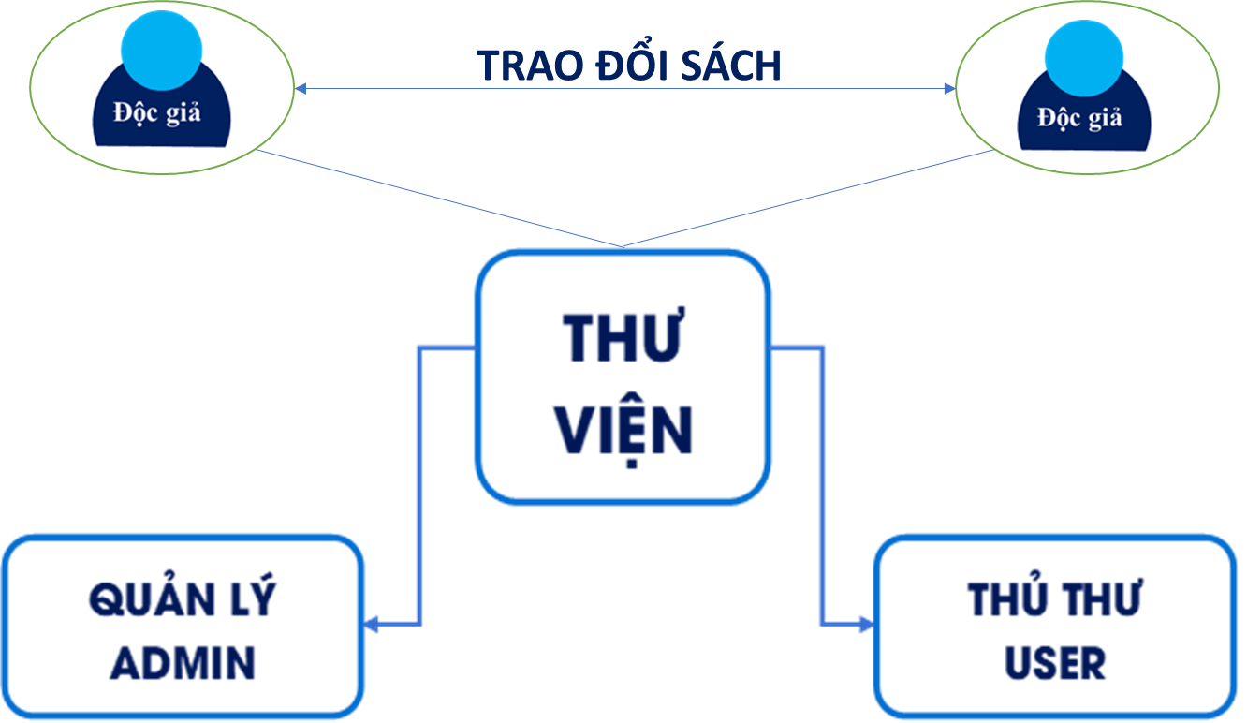

*Sơ đồ cơ cấu Quản lý thư viện*

**Mô tả chức năng từng vị trí:**

**Quản lý – Admin**: Trực tiếp điều hành các hoạt động diễn ra trong thư viện, chịu trách nhiệm quản lý tài nguyên, dữ liệu của thư viện. Chịu trách nhiệm quản lý, hỗ trợ nhân viên hoàn thành chuyên môn và nghiệp vụ theo đúng quy trình, tránh sơ sót, rủi ro trong quá trình hoạt động của thư viện. Đây cũng là vị trí kiểm tra, theo dõi hoạt động của thư viện, quản lý thông kê và kịp thời đưa ra biện pháp xử lý khi gặp rủi ro, sự cố. Là bộ phận trực tiếp theo dõi công việc, nghiệp vụ và kiểm tra năng lực thủ thư thư viện, phản ánh tình trạng của thư viện.

**Thủ thư – User:** Bộ phận có chức năng tương tác trực tiếp với khách hàng, tư vấn và hướng dẫn khách hàng sử dụng các chức năng nghiệp vụ của thư viện. Ngoài ra, khách hàng có thể thông qua bộ phận này để thực hiện một số chức năng như đăng ký thẻ độc giả để thuận lợi cho việc mượn sách, trả sách,… Là bộ phận đón khách hàng và hướng dẫn khách hàng làm thủ tục khi tới mượn sách, trả sách. Ngoài ra bộ phận còn có chức năng thanh toán chi phí cho độc giả các khoản liên qua. Bộ phận lập các phiếu mượn, phiếu trả đồng thời lưu lại thông tin của khách vào hệ thống quản lý và chịu trách nhiệm quản lý các thông tin của các loại phiếu mà khách hàng sử dụng. Bộ phận chịu trách nhiệm báo cáo tình hình phát triển của thư viện cho quản lý.

**2. Qui trình nghiệp vụ:**

**2.1 Đăng ký độc giả:**

Bạn đọc muốn mượn sách thì phải đăng ký thẻ đọc giả. Bạn đọc cần cung cấp thông tin cá nhân gồm họ và tên, giới tính, địa chỉ và số điện thoại của mình. Thủ thư sẽ cung cấp cho bạn đọc một thẻ độc giả, trên đó có mã số thẻ chính là mã số bạn đọc để phân biệt các bạn đọc khác. Thẻ độc giả là bắt buộc phải có dùng để mượn sách.

Sau khi bạn đọc đăng ký thẻ độc giả thành công, bạn đọc muốn mượn sách (thư viện cho mượn tối đa 3 cuốn/1 lần mượn), bạn đọc chọn cho mình những cuốn sách cần mượn rồi gặp thủ thư để tiến hành cho bước mượn sách.

**2.2 Mượn sách:**

Bạn đọc trình thẻ độc giả cho thủ thư kiểm tra thông tin và thủ thư tiến hành lập phiếu mượn.

Ngoài ra, chương trình còn hiển thị thông tin về việc mượn trả sách của bạn đọc gồm: mã sách (**MaSach**), tên sách (**TenSach**), số sách mượn (**SLSachMuon**), thông tin ngày mượn (**NgayMuon**), ngày hẹn trả (**NgayHenTra**) và thông tin của người mượn. (**MaDG, TenDG**).

Thông tin về thẻ độc giả của bạn đọc hợp lệ, thì thủ thư sẽ cho mượn sách. Phần mềm sẽ chạy và báo rằng bạn có được mượn sách hay không. Trường hợp bạn không được mượn sách thì phần mềm sẽ thông báo lý do.

Mỗi cuốn sách có thể được mượn tối đa 30 ngày. Nếu quá hạn, khi trả sách bạn đọc phải đóng tiền lệ phí quá hạn (5.000đ/ngày).

**2.3 Trả sách:**

Khi sách được trả, thủ thư kiểm tra mã sách trên sách. Đối chiếu đúng thông tin và tình trạng sách trả, thủ thư cập nhật thông tin vào phần quản lý phiếu trả.

Trường hợp tình trạng sách cũ, hư hỏng so với khi mượn và trường hợp làm mất sách thì bạn đọc phải đền bù theo quy định.

**2.4 Cập nhật tình trạng sách:**

Sau khi hoàn thành việc trả sách, thông tin số lượng sách và tình trạng cuốn sách sẽ được thủ thư cập nhật trên hệ thống.

Những bạn đọc khác có thể mượn sách ngay sau đó.

**2.5 Quản lý thông tin độc giả và thông tin người dùng:**

**2.5.1 Quản lý thông tin độc giả:**

Thông tin của độc giả sẽ được lưu lại khi khách hàng đăng ký thẻ độc giả để thực hiện cho việc mượn sách.

Thông tin của người dùng sẽ được quản lý – admin có quyền truy cập, thêm, chỉnh sửa và quản lý trên hệ thống.

**CHƯƠNG III: CƠ SỞ LÝ THUYẾT**

**1. HTML:**

**Tổng quan:**

- HTML là từ viết tắt của HyperText Markup Language (Ngôn ngữ đánh dấu siêu văn bản)…

- HTML sử dụng “đánh dấu” để mô tả cấu trúc một trang Web.

- Các phần tử HTML (HTML Elements) là các khối xây dựng nên các trang web.

- Các phần tử HTML được thể hiện bằng các thẻ (tags).

- Các trình duyệt web không hiển thị các thẻ HTML nhưng nó căn cứ vào chúng để hiển thị nội dung trang web.

**Ưu điểm và hạn chế:**

**- Ưu điểm:**

+ Có rất nhiều nguồn tài nguyên hỗ trợ và cộng đồng sử dụng cực lớn.

+ Sử dụng mượt mà trên hầu hết mọi trình duyệt.

+ Quá trình học đơn giản.

+ Markup gọn gàng và đồng nhất.

+ Chuẩn chính của web được vận hành bởi World Wide Web Consortium (W3C).

+ Dễ dàng tích hợp với các ngôn ngữ backend như PHP và Node.js.

**- Hạn chế:**

**+** Được dùng chủ yếu cho web tĩnh. Đối với các tính năng động, bạn cầnsử dụng JavaScript hoặc ngôn ngữ backend bên thứ 3 như PHP.

**+** Một số trình duyệt chậm hỗ trợ tính năng mới, những trình duyệt cũkhông render được tag mới.

**2. CSS:**

**Tổng quan:**

CSS là viết tắt của cụm từ Cascading style sheets, dùng để thể hiện cách trình bày các tài liệu viết bằng ngôn ngữ HTML. Các đặc điểm kỹ thuật của CSS được duy trì bởi World Wide Web Consortium.

**Ưu điểm và hạn chế:**

**- Ưu điểm:**

+ Tính ổn định và lâu dài cao.

+ Tăng tốc độ hiệu quả của trang web.

+ Dễ sử dụng và dễ bảo trì.

**- Hạn chế:**

+ Có quá nhiều phiên bản dẫn đến rắc rối trong từng loại trình duyệt.

+ Thiếu tính bảo mật và sự an toàn.

+ Tính tương thích tương đối thấp.

**3. JavaScript:**

**Tổng quan:**

JavaScript *(viết tắt là JS)* là một ngôn ngữ lập trình kịch bản, mã lệnh được thực thi bởi trình duyệt của người dùng. JavaScript được sử dụng rộng rãi trong việc kết hợp với HTML/CSS để thiết kế web động.

**Ưu điểm và hạn chế:**

**- Ưu điểm:**

+ Cú pháp viết đơn giản.

+ Hỗ trợ nhiều trình duyệt.

+ Nhiều tính năng.

**- Hạn chế:**

+ Dễ bị khai thác, dễ bị virus vì tính bảo mật chưa cao.

**4. PHP (Hypertext Preprocessor)**

 **Tổng quan:**

PHP (Hypertext Preprocessor) là ngôn ngữ kịch bản mã nguồn mở, được thực thi ở server, có thể download và sử dụng miễn phí. Tuy ra đời từ năm 1995, nhưng hiện nay, PHP là loại ngôn ngữ lập trình phổ biến được dùng để phát triển các ứng dụng web bởi đây là loại ngôn ngữ than thiên và tương thích cao với mọi ngôn ngữ và trình duyệt web. PHP được các trang web lớn sử dụng như Yahoo, Facebook, Wikipedia, …

**Ưu điểm và hạn chế:**

**- Ưu điểm:**

+ Chạy trên đa nền tảng: Windows, Linux, Unix, Mac OS X,…

+ Tương thích với hầu hết các servers hiện nay: Apache, IIS,…

+ Hỗ trợ nhiều loại cơ sở dữ liệu.

+ Miễn phí.

+ Dễ sử dụng và chạy hiệu quả phía server.

+ Đơn giản, linh động, hỗ trợ bởi một cộng đồng lớn.

+ Có nhiều thư viện và frameworks hỗ trợ.

**- Hạn chế:**

**+** PHP còn hạn chế về cấu trúc, không được thiết kế gọn gàng và đẹp mắtnhư những ngôn ngữ lập trình khác.

**+** PHP chỉ có thể hoạt động và sử dụng được trong lĩnh vực lập trình web. Đó chính là lý do khiến cho ngôn ngữ này khó có thể cạnh tranh được với những ngôn ngữ lập trình khác.

**5. Bootstrap:**

**Tổng quan:**

Bootstrap là một framework front-end miễn phí giúp phát triển các ứng dụng web nhanh và dễ dàng hơn, bao gồm các template dựa trên HTML và CSS như typography, form, button, table cũng như các plugins JavaScript. Người dùng có thể sử dụng trực tiếp hoặc chỉnh sửa tùy thích.

**Ưu điểm và hạn chế:**

**- Ưu điểm:**

+ Dễ dàng sử dụng: Tất cả mọi người đều có thể sử dụng Bootstrap chỉ với kiến thức cơ bản về HTML, CSS.

+ Có tính năng responsive: Trang web sử dụng Bootstrap có thể tương thích và hiển thị trên nhiều loại thiết bị: điện thoại, máy tính bảng, desktops, ...

+ Có nhiều class giúp chia layout nhanh chóng.

+ Có nhiều components.

+ Tương thích với nhiều loại trình duyệt như Chrome, Firefox, Internet Explorer, Edge, Safari, Opera, …

**- Hạn chế:**

+ Sản phẩm nặng, tốc độ tối ưu chưa cao.

+ Chưa hoàn thiện: Bootstrap chưa đầy đủ các thư viện cần thiết.

+ Quá nhiều code thừa.

**6. jQuery:**

**Tổng quan:**

jQuery là thư viện được viết từ JavaScript, jQuery giúp xây dựng các chức năng bằng Javascript dễ dàng, nhanh và giàu tính năng hơn.

**Ưu điểm và hạn chế:**

**- Ưu điểm:**

+ jQuery xử lý code rất nhanh và có khả năng mở rộng.

+ jQuery tạo điều kiện cho người dùng viết các mã chức năng bằng các dòng tối thiểu.

+ jQuery cải thiện hiệu suất lập trình web.

+ jQuery phát triển các ứng dụng có tương thích với trình duyệt.

+ Hầu hết các tính năng mới của trình duyệt mới đều được jQuery sử dụng.

**- Hạn chế:**

+ Làm client trở nên chậm chạp: Client không những phải chỉ mình hiển thị nữa mà còn phải xử lý nhiều chức năng được tạo thành từ jquery. Nếu lạm dụng quá nhiều jquery sẽ làm cho client trở nên chậm chạp, đặc biệt những client yếu. Chính vì vậy mà lập trình viên phải dùng thêm cache

+ Chức năng có thể không có: JQuery đã có rất nhiều chức năng, tùy thuộc vào yêu cầu trên trang web của bạn. Nhưng nhiều chức năng vẫn chưa được phát triển, do đó bạn vẫn phải sử dụng javascript thuần để xây dựng chức năng này.

**7. Xampp:**

**Tổng quan:** XAMPP hoạt động dựa trên sự tích hợp của 5 phần mềm chính là CrossPlatform (X), Apache (A), MariaDB (M), PHP (P) và Perl (P), nên tên gọi XAMPP cũng là viết tắt từ chữ cái đầu của 5 phần mềm này. XAMPP dùng để xây dựng và phát triển các dự án website theo ngôn ngữ PHP, được sử dụng cho mục đích nghiên cứu, phát triển website qua localhost của máy tính cá nhân.

**8. MySQL:**

MySQL là [hệ quản trị cơ sở dữ liệu](https://vi.wikipedia.org/wiki/H%E1%BB%87_qu%E1%BA%A3n_tr%E1%BB%8B_c%C6%A1_s%E1%BB%9F_d%E1%BB%AF_li%E1%BB%87u" \o "Hệ quản trị cơ sở dữ liệu) [tự do nguồn mở](https://vi.wikipedia.org/wiki/Ph%E1%BA%A7n_m%E1%BB%81m_ngu%E1%BB%93n_m%E1%BB%9F" \o "Phần mềm nguồn mở) phổ biến nhất thế giới và được các nhà phát triển rất ưa chuộng trong quá trình phát triển ứng dụng. Vì MySQL là hệ quản trị cơ sở dữ liệu tốc độ cao, ổn định và dễ sử dụng, có tính khả chuyển, hoạt động trên nhiều hệ điều hành cung cấp một hệ thống lớn các hàm tiện ích rất mạnh.

Với tốc độ và tính bảo mật cao, MySQL rất thích hợp cho các ứng dụng có truy cập CSDL trên internet. Người dùng có thể tải về MySQL miễn phí từ trang chủ.

MySQL có nhiều phiên bản cho các hệ điều hành khác nhau: phiên bản Win32 cho các hệ điều hành dòng [Windows](https://vi.wikipedia.org/wiki/Microsoft_Windows), [Linux](https://vi.wikipedia.org/wiki/Linux), [Mac OS X](https://vi.wikipedia.org/wiki/Mac_OS_X), [Unix](https://vi.wikipedia.org/wiki/Unix), [FreeBSD](https://vi.wikipedia.org/wiki/FreeBSD), [NetBSD](https://vi.wikipedia.org/w/index.php?title=NetBSD&action=edit&redlink=1), [Novell NetWare](https://vi.wikipedia.org/wiki/Novell_NetWare), …



**CHƯƠNG IV: PHÂN TÍCH YÊU CẦU**

**1. Mục đích:**

Mục đích của đề tài là khảo sát phân tích thiết kế chương trình quản lý sách của thư viện để hiểu biết và phục vụ cho việc mượn trả sách, quản lý độc giả và thống kê báo cáo tại thư viện sao cho có hiệu quả nhất. Đồng thởi mở rộng dịch vụ trao đổi sách giữa các bạn độc giả (sinh viên).

**2. Yêu cầu:**

Cần phải hiểu biết rõ và nắm được các nghiệp vụ của việc quản lý thư viện từ đó đi đến khảo sát, phân tích hệ thống quản lý thư viện theo đúng yêu cầu, cuối cùng là phải thiết kế được chương trình với các chức năng chỉ rõ ở bước phân tích hệ thống.

**2.1 Yêu cầu chức năng:**

Website Quản lý thư viện và trao đổi sách cần đáp ứng các yêu cầu chức năng cơ bản sau:

**2.1.1 Yêu cầu lưu trữ:**

Hệ thống đáp ứng các yêu cầu lưu trữ thông tin cần thiết về người dùng, sách, độc giả, phiếu mượn và phiếu trả…của thư viện.

**2.1.1.1 Thông tin về người dùng:**

Tài khoản

Mật khẩu

Họ và tên

Số điện thoại

Số CMND/căn cước

Phân quyền

**2.1.1.2 Thông tin về sách:**

Mã sách

Tên sách

Tác giả

Nhà xuất bản

Thể loại

Số lượng

Giá

Hình ảnh

Giới thiệu sách

**2.1.1.3 Thông tin về độc giả:**

Mã độc giả

Tên độc giả

Số điện thoại

Địa chỉ

Giới tính

Số lần mất sách

**2.1.1.4 Thông tin về phiếu mượn:**

Mã phiếu

Mã độc giả

Tên độc giả

Ngày mượn

Ngày hẹn trả

Sách mượn

Thủ thư

**2.1.1.5 Thông tin về phiếu trả:**

Mã phiếu

Mã độc giả

Mã sách

Ngày hẹn trả

Ngày trả

Tình trạng sách mượn

Tình trạng sách trả

Thủ thư nhận sách

Ghi chú

Tiền phạt

**2.1.1.6 Thông tin về chức năng đổi sách**

Mã đổi

Mã độc giả 1

Mã độc giả 2

Mã sách 1

Mã sách 2

Trạng thái

**2.1.2 Yêu cầu tra cứu:**

2.1.2.1 Tra cứu thông tin độc giả

2.1.2.2 Tra cứu thông tin sách

2.1.2.3 Tra cứu thông tin mượn sách

**2.1.3 Yêu cầu nghiệp vụ:**

2.1.3.1 Thêm độc giả

2.1.3.2 Thêm sách mới

2.1.3.3 Tra cứu sách

2.1.3.4 Lập phiếu mượn

2.1.3.5 Tra cứu phiếu mượn

2.1.3.6 Thêm người dùng

2.1.3.7 Nhận trả sách

2.1.3.8 Thống kê

**2.2 Yêu cầu phi chức năng:**

2.2.1 Tốc độ

Chương trình khi hoạt động không mất nhiều thời gian, tốc độ tra cứu thông tin phải nhanh.

2.2.2 Khối lượng lưu trữ

Phần mềm phải gọn nhẹ, không chiếm quá nhiều dung lượng ổ cứng.

2.2.3 An toàn, bảo mật

Dễ sử dụng, đảm bảo chất lượng, và chống người khác xâm nhập ngoài chủ sở hữu.

**CHƯƠNG V: MÔ HÌNH USECASE**

**1. Sơ đồ usecase:**

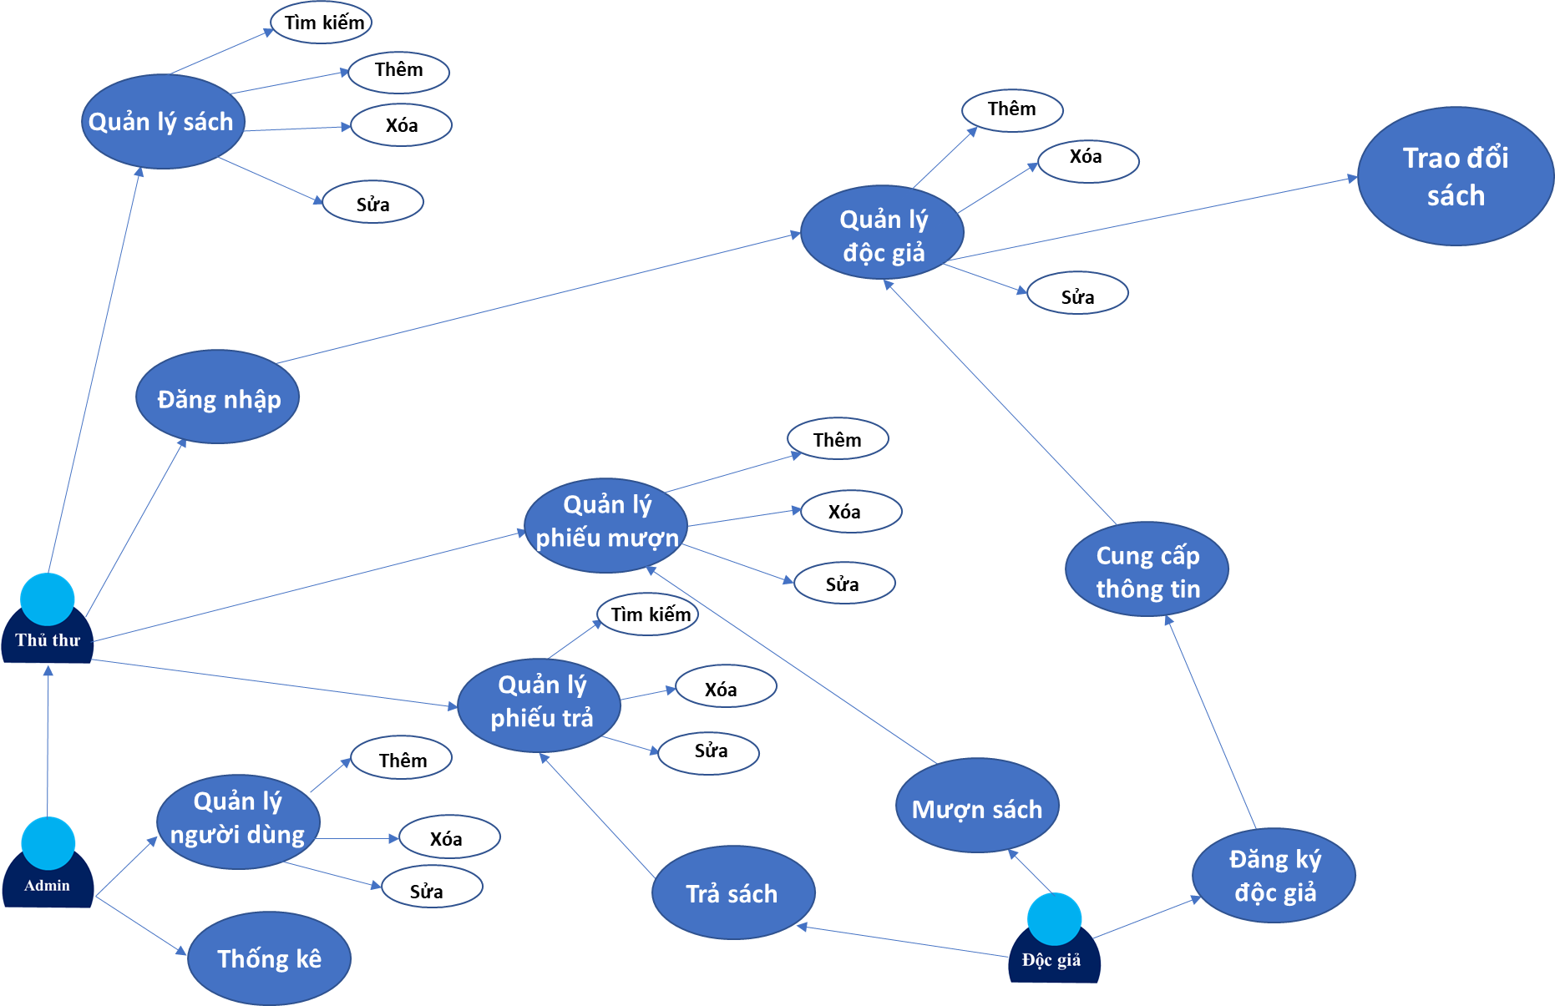

**2. Mô tả usecase:**

|  |  |  |
| --- | --- | --- |
| **STT** | **Tên usecase** | **Ý nghĩa** |
| 1. | Đăng nhập | Hỗ trợ đăng nhập vào hệ thống.( dành cho nhân viên và admin) |
| 2. | Quản lý người dùng | Giúp người quản trị quản lý được các( thủ thư) nhân viên.  ( dành cho admin) |
| 3. | Quản lý độc giả | Quản lý các thông tin liên quán đến độc giả |
| 4. | Quản lý sách | Quản lý các thông tin liên quan đến sách. |
| 5. | Quản lý phiếu mượn | Quản lý các thông tin liên quan đến việc mượn sách. |
| 6. | Quản lý phiếu trả | Quản lý các thông tin liên quan đến việc trả sách ( mất sách, hư hỏng, đúng hạn, trễ hạn,…). |
| 7. | Thống kê | Thống kê những thông tin ( sách, phiếu mượn , phiếu trả, độc giả,..). ( chỉ dành cho admin) |
| 8. | Mượn sách | Độc giả tìm kiếm sách muốn mượn và liên hệ thủ thư để mượn sách. |
| 9. | Trả sách | Đến hạn trả sách,độc giả đến và trả sách.( Nếu độc giả làm mất sách,hư sách, trễ hạn sẽ bị phạt tiền theo qui định) |
| 10. | Đăng ký độc giả | Người đọc muốn mượn sách phải cung cấp cho thông tin cho thủ thư để trở thành độc giả. |

**3. Danh sách tác nhân nghiệp vụ hệ thống:**

|  |  |  |
| --- | --- | --- |
| **STT** | **Tác nhân hệ thống** | **Ý nghĩa** |
| **1** | Độc giả | Là người đến thư viện mượn sách. |
| **2** | Thủ thư | Là người quản lý (sách, cho mượn sách, nhận sách,độc giả). |
| **3** | Admin | Người quản lý hệ thống. |

**CHƯƠNG VI: THIẾT KẾ CƠ SỞ DỮ LIỆU**

**1. Mô hình thiết kế dữ liệu:**

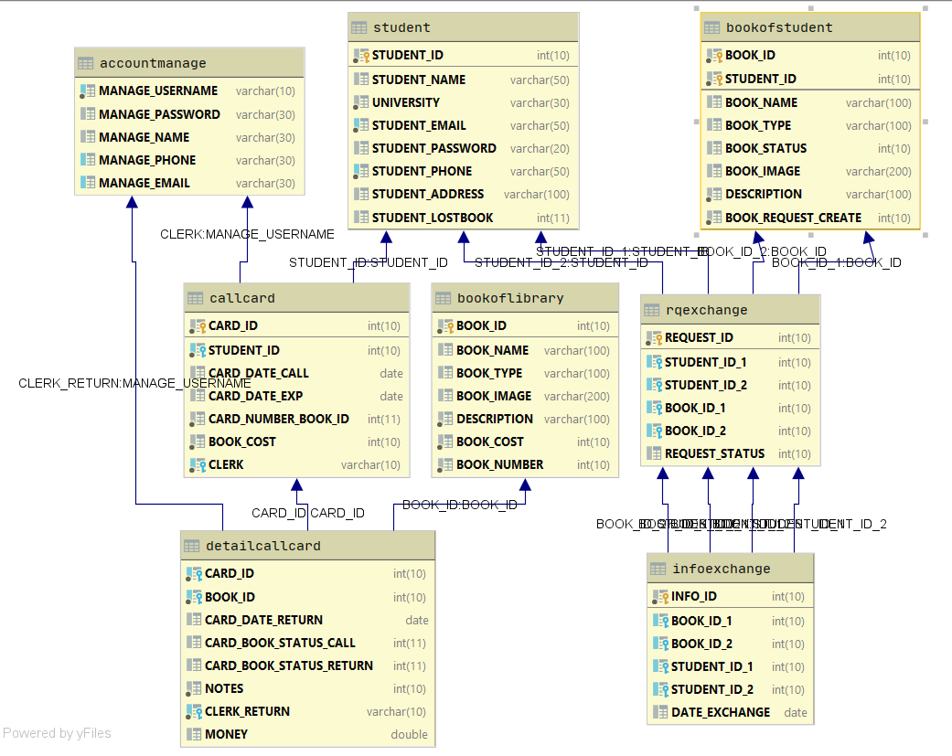

**2. Mô tả bảng dữ liệu:**

**2.1 Bảng STUDENT**

Chức thông tin về các quy định của đọc giả gồm : mã độc giả, tên độc giả, trường học, số điện thoại, địa chỉ, email, số lần mất sách.

|  |  |  |  |  |
| --- | --- | --- | --- | --- |
| **STT** | **Thuộc tính** | **Kiểu dữ liệu** | **Ràng buộc** | **Diễn giải** |
| 1 | student_id | int |  | Là khóa chính để phân biệt với các mã độc giả khác. |
| 2 | student_name | varchar |  | Tên của độc giả. |
| 3 | university | varchar |  | Tên trường đại học. |
| 4 | student_email | varchar |  | Email của độc giả. |
| 3 | student_password | varchar |  | Số điện thoại của độc giả không quá 10 số. |
| 4 | student_phone | varchar |  | Số điện thoại của độc giả. |
| 5 | student_address | varchar |  | Địa chỉ của độc giả. |
| 6 | student_lostbook | int |  | Là số lần mất sách.  Mất quá 3 lần thì sẽ không được mượn sách nữa. |

**2.2 Bảng BOOKOFSTUDENT**

Chứa các thông tin sách gồm:

|  |  |  |  |  |
| --- | --- | --- | --- | --- |
| **STT** | **Thuộc tính** | **Kiểu dữ liệu** | **Ràng buộc** | **Diễn Giải** |
| 1 | Book_id | int |  | Mã của sách |
| 2 | Student_id | int |  | Mã của đọc giả (là khóa ngoại). |
| 3 | Book_name | Varchar |  | Tên sách. |
| 4 | Book_type | Varchar |  | Thể loại sách |
| 5 | Book_status | int |  | Trạng thái của sách |
| 6 | Book_image | Varchar |  | Ảnh bìa sách. |
| 7 | Description | Varchar |  | Miêu tả |
| 8 | Book_request_create | int |  | Tạo yêu cầu đổi sách |

**2.3 Bảng BOOKOFLIBRARY**

Chức các thông tin về cuốn sách gồm: mã cuốn sách, tên cuốn sách, tên tác giả, thể loại, số lượng tồn của sách, giá tiền.

|  |  |  |  |  |
| --- | --- | --- | --- | --- |
| **STT** | **Thuộc tính** | **Kiểu dữ liệu** | **Ràng buộc** | **Diễn Giải** |
| 1 | Book_id | int |  | Là khóa chính để phân biệt với các mã cuốn sách khác. |
| 2 | Book_name | Varchar |  | Tên cuốn sách. |
| 3 | Book_type | Varchar |  | Thể loại sách |
| 4 | Book_image | Varchar |  | Ảnh bìa cuốn sách |
| 5 | Description | Varchar |  | Mô tả |
| 6 | Book_cost | Int |  | Giá tiền |
| 7 | Book_number | Int |  | Số sách |

* 1. **Bảng DETAILCALLCARD**

Chức các thông tin về chi tiết phiếu mượn gồm: Mã phiếu mượn, mã sách, ngày trả, tình trạng lúc mượn sách, tình trạng trả sách, thủ thư nhận sách, ghi chú.

|  |  |  |  |  |
| --- | --- | --- | --- | --- |
| **STT** | **Thuộc tính** | **Kiểu dữ liệu** | **Ràng buộc** | **Diễn giải** |
| 1 | Card_id | Int |  | Là khóa chính để phân biệt với các mã cuốn sách khác. |
| 2 | Book_id | Int |  | Là khóa chính để phân biệt với các mã cuốn sách khác. |
| 3 | Card_date_return | Date |  | Ngày trả của độc giả. |
| 4 | Card_book_status_call | Int |  | Tình trạng sách lúc mượn. |
| 5 | Card_book_status_return | Int |  | Tình trạng sách lúc trả. |
| 6 | Clerk_return | Int |  | Thủ thư nhận sách. |
| 7 | User | Varchar |  | Ghi chú vào lúc nhận sách (hư, trễ hạn…) |
| 8 | Money | Double |  | Số tiền mà độc giả phải trả khi làm hư sách, mất sách hoặc trả trễ so với hạn. |

**2.5 Bảng ACCOUNTMANAGE**

Chức các thông tin về chi tiết phiếu mượn gồm: tài khoản đăng nhập, mật khẩu, vai trò, tên người dùng, số điện thoại, chứng minh nhân dân.

|  |  |  |  |  |
| --- | --- | --- | --- | --- |
| **STT** | **Thuộc tính** | **Kiểu dữ liệu** | **Ràng buộc** | **Diễn giải** |
| 1 | Manage_username | Varchar |  | Là khóa chính để phân biệt với các người dùng khác. |
| 2 | Manage_password | Varchar |  | Mật khẩu để đăng nhập vào phần mềm. |
| 3 | Manage_name | Varchar |  | Tên người dùng. |
| 4 | Manage_phone | Varchar |  | Số điện thoại của người dùng. |
| 5 | Manage_email | Varchar |  | Email của người dùng. |

**2.6 Bảng CALLCARD**

Chức các thông tin về phiếu mượn gồm: mã phiếu, tên người mượn, ngày mượn, ngày trả, số sách mượn, giá tiền và người lập phiếu.

|  |  |  |  |  |
| --- | --- | --- | --- | --- |
| **STT** | **Thuộc tính** | **Kiểu dữ liệu** | **Ràng buộc** | **Diễn Giải** |
| 1 | Card_id | int |  | Là khóa chính để phân biệt với các mã phiếu mượn. |
| 2 | Student_id | Varchar |  | Tên độc giả mượn. |
| 3 | Card_date_call | Varchar |  | Ngày mượn. |
| 4 | Card_date_exp | Varchar |  | Ngày trả. |
| 5 | Card_number_book_id | Varchar |  | Số lượng sách mượn. |
| 6 | Book_cost | Int |  | Giá tiền |
| 7 | Clerk | Int |  | Người lập phiếu |

**2.7 Bảng RQEXCHANGE**

Chức các thông tin về người cần đổi sách, bao gồm các thông tin: mã, người mượn, người cho mượn và đổi sách, sách mượn, sách đổi và tình trạng.

|  |  |  |  |  |
| --- | --- | --- | --- | --- |
| **STT** | **Thuộc tính** | **Kiểu dữ liệu** | **Ràng buộc** | **Diễn giải** |
| 1 | Request_id | Int |  | Là khóa chính của phiếu đổi sách |
| 2 | Student_id_1 | Int |  | Mã của độc giả đổi sách 1 |
| 3 | Student_id_2 | Int |  | Mã của độc giả đổi sách 2 |
| 4 | Book_id_1 | Int |  | Mã sách 1 cần đổi |
| 5 | Book_id_2 | Int |  | Mã sách 2 cần đổi. |
| 6 | Request_status | Int |  | Trạng thái của việc đổi sách. |

**2.8 Bảng INFOEXCHANGE**

Chức các thông tin về người cần đổi sách, bao gồm các thông tin: mã, người mượn, người cho mượn và đổi sách, sách mượn, sách đổi và tình trạng.

|  |  |  |  |  |
| --- | --- | --- | --- | --- |
| **STT** | **Thuộc tính** | **Kiểu dữ liệu** | **Ràng buộc** | **Diễn giải** |
| 1 | Info_id | Int |  | Là khóa chính của thông tin việc đổi sách |
| 2 | Student_id_1 | Int |  | Mã của độc giả đổi sách 1 |
| 3 | Student_id_2 | Int |  | Mã của độc giả đổi sách 2 |
| 4 | Book_id_1 | Int |  | Mã sách 1 cần đổi |
| 5 | Book_id_2 | Int |  | Mã sách 2 cần đổi. |
| 6 | Date_exchange | Date |  | Ngày đổi sách. |

**CHƯƠNG VII: THIẾT KẾ GIAO DIỆN**

**Mô tả các màn hình:**

**Chương VIII: KẾT QUẢ, NHẬN XÉT, ĐÁNH GIÁ**

**1. Tổng quan kết quả nhận được:**

Sau một học kỳ tìm hiểu tài liệu chuyên môn, học thêm các công nghệ mới, cùng với sự giúp đỡ tận tình của giảng viên hướng dẫn, nhóm đã đạt được kết quả sau:

+ Websites động chạy thành công trên localhost.

+ Biết cách tự tổ chức và hiện thực một website bán hàng theo 5 bước: Khảo sát  
và phân tích yêu cầu, thiết kế, hiện thực, kiểm thử và triển khai.

+ Biết cách thiết kế cơ sở dữ liệu và vận dụng các công nghệ web đã học trên lớp vào đồ án.

**2 Hạn chế:**

Do thời gian có hạn và kiến thức chuyên môn chưa cao, nên dự án còn có nhiều hạn chế như sau:

+ Là một website bán hàng với quy mô nhỏ, chưa có nhiều tính năng như một  
website thương mại điện tử.

+ Chưa có chế độ responsive.

+ Độ bảo mật chưa cao, các điều kiện của thông tin để đưa vào cơ sở dữ liệu  
chưa quá chặt chẽ, không có chức năng quên mật khẩu hay xác thực bằng email

+ Thông tin hiển thị cho người dùng chưa nhiều: hình ảnh 2D khó hình dung,  
mặt hàng chỉ có 1 size duy nhất.

**CHƯƠNG IX: KẾT LUẬ****N**

**1. Môi trường phát triển và môi trường triển khai ứng dụng:**

* Hệ điều hành: Microsoft Windows, MAC OS.
* Để chạy phần mềm, máy cần phải cài đặt các phầm mềm: Xampp, My SQL Server, Visual Studio

**2. Kết quả đạt được:**

**Website quản lý và trao đổi sách** về cơ bản đã đáp ứng đầy đủ các nhu cầu quản lý của một thư viện sách như: quản lý thông tin độc giả, quản lý sách, phiếu mượn, phiếu trả và thống kê chi tiết,… Bên cạnh đó, website hỗ trợ giúp người dùng thực hiện việc tìm kiếm và trao đổi những cuốn sách, trao đổi các thông tin dựa vào chức vụ chuyên trách của mình như: thông tin độc giả, thông tin sách,… giúp giảm thời gian tra cứu thông tin, truy xuất dữ liệu, tăng hiệu quả trong việc tiếp nhận và xử lí yêu cầu của khách hàng.

**Ưu điểm** của website là thân thiện và gần gũi với người dùng. Giao diện được trình bày đơn giản, phân bố hợp lý. Các chức năng được phần bố rõ ràng hợp lý và được phần cấp rạch ròi với từng đối tượng cần quản lý, giúp người dùng dễ thao tác, và tiếp cận chức năng của mình. Ngoài ra website còn đảm bảo khả năng bảo mật cũng như phân quyền sử dụng hệ thống đối với từng đối tượng người dùng.

**Khuyết điểm:** Website còn khiếm khuyết về một số chưa năng chưa được hoàn chỉnh như về mặt báo cáo thống kê như thống kê doanh thu còn hạn chế.

**3.** **Hướng phát triển:**

Trong phạm vi bài báo cáo, nhóm chỉ làm được những tính năng cơ bản của một website quản lý, tuy nhiên nhóm nhận thấy dự án có thể phát triển thêm trong tương lai như sau:

+ Phát triển lên thành website thương mại điện tử, bán sách có nhiều danh mục sản phẩm đa dạng hơn.

+ Cập nhật cơ chế responsive, có thể chạy trên đa thiết bị.

+ Website có thể được phát triển theo quy mô lớn hơn, mở rộng và nâng cấp các chức năng khác một cách hoàn thiện hơn, đáp ứng các nhu cầu mới của người dùng hệ thống.

+ Ngoài ra, có thể tối ưu hoá các nghiệp vụ thống kê, báo cáo, truy xuất thông tin cho người dùng một cách thông minh và tiện lợi hơn.

+ Hơn hết, có thể xây dựng một website hoàn thiện hơn, phát triển và cho phép một hệ thống thư viện lớn có nhiều chi nhánh nhỏ ở nhiều nơi, nhưng vẫn có thể quản lý và đảm bảo sự đồng bộ trong hoạt động, nhất quán thông tin và bảo mật tài nguyên hệ thống.

**PHỤ LỤC**

**1. Phân công công việc:**

|  |  |  |
| --- | --- | --- |
| **STT** | **Công việc** | **Thành viên thực hiện** |
| **1** | **Phân tích bài toán** | * **Lê Võ Đình Kha** * **Bùi Cảnh Long** |
| **2** | **Phân tích thiết kế HTTT** | * **Bùi Cảnh Long** * **Lê Võ Đình Kha** |
| **3** | **Thiết kế giao diện** | * **Bùi Cảnh Long** |
| **4** | **Triển khai hệ thống** | * **Lê Võ Đình Kha** |
| **5** | **Phân quyền** | * **Bùi Cảnh Long** |
| **6** | **Kiểm thử** | * Lê Võ Đình Kha |
| **7** | **Sơ đồ usecase – đặc tả usecase** | * **Lê Võ Đình Kha** * **Bùi Cảnh Long** |
| **8** | **Báo cáo tổng hợp** | * **Bùi Cảnh Long** * **Lê Võ Đình Kha** |

**2. Tài liệu tham khảo:**

[1] https://flutter.dev/docs/development/packages-and-plugins/developing-packages

[2] https://viblo.asia/p/xay-dung-api-voi-laravel-djeZ1RjGlWz

[3] M. Bean, *Laravel 5 Essentials*. Packt Publishing Ltd, 2015.

[4] J. Greenspan and B. Bulger, *MySQL/PHP database applications*. John Wiley & Sons, Inc., 2001.

[5] D.-P. Pop and A. Altar, "Designing an MVC model for rapid web application development," *Procedia Engineering,* vol. 69, pp. 1172-1179, 2014.